2021 愛海無ㄐㄩˋ 海有我鳥你－國際淨灘行動 - 臺東場
淨灘單位:荒野東一炫蜂團
參加人數:40人
可回收垃圾:13.8公斤
不可回收垃圾:7公斤

活動照片
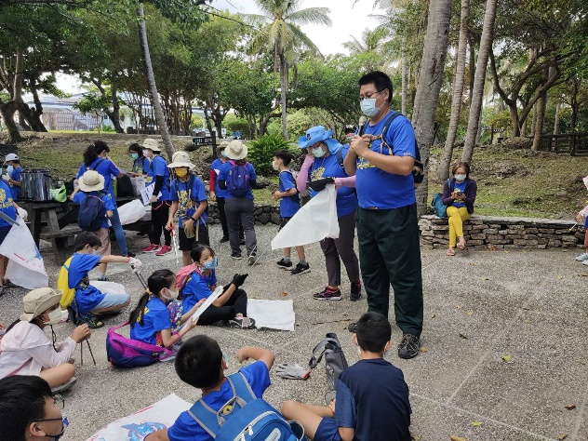 | 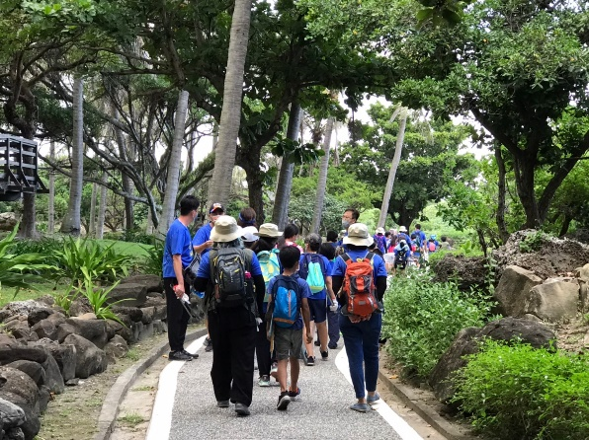
ＩＣＣ表格說明(日期:110.09.25) | 前往淨灘地點-北邊(日:110.09.25)
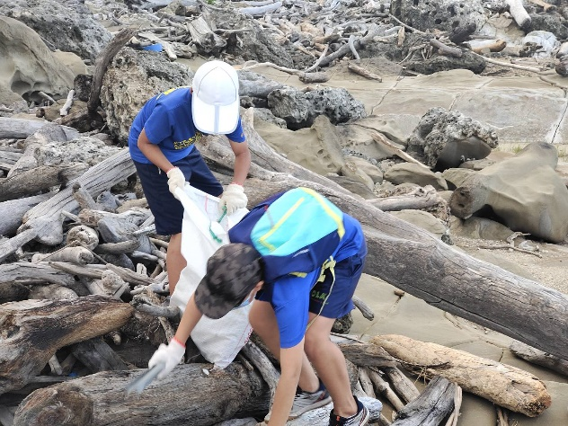 | 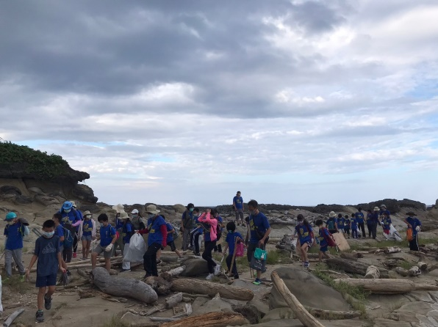
木頭裡的垃圾(日期:110.09.25) | 大家一起淨灘!(日期:110.09.25)
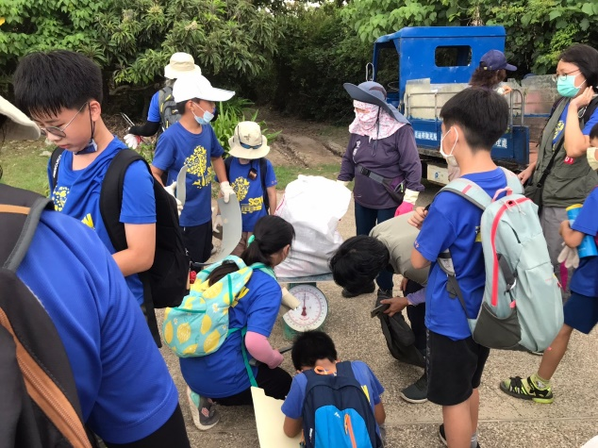 | 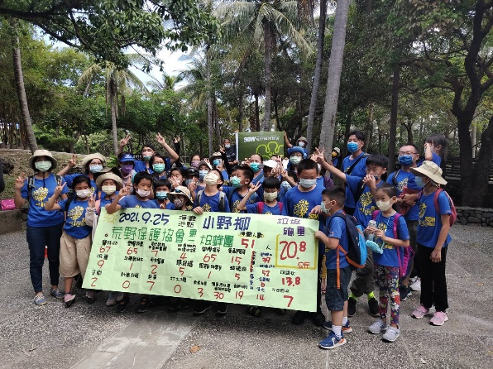
垃圾秤重(日期:110.09.25) | 淨灘成果(日期:110.09.25)

